阿克苏诺贝尔2018年校园招聘
公司介绍
阿克苏诺贝尔提供人们日常必不可少的产品，助力创造更宜居更多元的生活。作为一家全球领先的油漆和涂料企业，和专业化学品的主要生产商，我们为全球众多行业领域与广大消费者提供必需的原料、必要的防护、和必备的色彩。基于阿克苏诺贝尔勇于开拓的传统 ，我们创新的产品和可持续性技术旨在满足快速变化的全球市场不断增长的需求。阿克苏诺贝尔总部设于荷兰阿姆斯特丹，拥有约45,000 名员工，业务广布80多个国家/地区。我们旗下品牌阵容鼎盛，拥有多乐士(Dulux)、新劲(Sikkens)、国际(International)、Interpon和依卡(Eka)等著名品牌。我们一贯在可持续发展领域保持领先，并致力于打造充满活力的城市和社区，以我们的行动帮助人们提升生活品质，创造安全、多彩的世界。

招聘职位
Sales Trainee （全国销售培训生项目）
工作地点：北京/天津/石家庄/广州/南宁/长沙/西安/郑州
工作描述：
- Deliver the sales targets of the assigned scope (business, channel, area, distributor) set by line manager.
- Understand customer needs and execute appropriate market approaches, including new product, promotion, service etc.
- Look for potential qualified business partners to penetrate or protect existing or new business in local market.
- Build good interpersonal relationship with distributors through daily market visit.
- Provide basic training on product and sales skill to distributors.
- Care about complaints and work with CCC and other related Dept. on quick actions or feedback to improve customer satisfaction.
- Collect payment to reduce overdue to eliminate financial risk.
- Collect and provide market intelligence to company for better understanding market, competitors and customer requirements.
职位要求：
- Bachelor degree or above in sales and marketing or relevant preferable.
- Good inter-personal skill and willing to communicate with different people.
- Willing to take travel.
- Willing to work under pressure and independently.
- Strong self-study ability.
- Good command of written English and Mandarin, and spoken English preferable.
- Passion to develop careers with AkzoNobel.
培养计划：
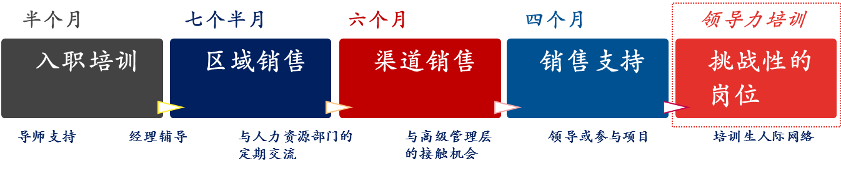
- 为期一年半的装饰漆销售培训生项目为你提供区域轮岗、灵活多样的工作体验和人际网络，致力于培养你成为未来的优秀销售专家及销售管理人才。
- 在项目期间，你需要完成三项极具有挑战性的轮岗任务。你将在区域销售、渠道销售及销售支持等业务领域轮岗。在此过程中，你将系统地学习到组织结构及产品知识，销售技巧，市场与渠道知识以及提高个人效率的相关培训。
- 为了促进你的个人职业发展，每位培训生都会配备一位高级经理担任导师。导师将帮助你达成工作目标、协助你进行职业规划，并最大限度地促进你的个人职业发展。
- 人力资源部门为管理培训生定期组织学习交流会以及提供与高级管理层的接触机会，展示学习成果及个人潜能。
- 我们将为第一阶段毕业的优秀销售培训生安排全方位的领导力培训，培养你成为销售主管的储备人才。

申请方式
请发送简历至cara.wang@akzonobel.com邮箱，邮件名称标注为“意向职位+意向工作地+学校+专业+学历+姓名”

关注 “阿克苏诺贝尔招聘”微信公众号，了解更多校招动态！

